МОСКОВСКИЙ ФИЗИКО-ТЕХНИЧЕСКИЙ ИНСТИТУТ (НАЦИОНАЛЬНЫЙ ГОСУДАРСТВЕННЫЙ УНИВЕРСИТЕТ)

ФИЗТЕХ-ШКОЛА АЭРОКОСМИЧЕСКИХ ТЕХНОЛОГИЙ

Лабораторная работа №5

«Определение содержания углекислого газа в воздухе по скорости звука»

Выполнили:
Программист - Вазюля Василиса, группа Б03 -101
Экспериментатор — Мухачев Борис, группа Б03 - 004
Руководитель - Богданова Александра, группа Б03 - 101

Долгопрудный, 2021

Оглавление
1. Теоретические сведения 3
1.1. Скорость звука 3
2. Экспериментальная установка 3
3. Метод определения скорости звука 5
4. Обработка результатов экспериментальных данных 5
4.1. Нормировка данных 5
4.2. Обработка измерений 6
5. Вывод 9

Введение

Цели и задачи
Определить концентрацию углекислого газа в выдыхаемом человеком воздухе, при помощи расчетов и измерений скорости звука с использованием элементов программирования, графического пакета и компьютерного осциллографа.

Задачи
Выполнить достаточно большую работу (научно-технический проект) за ограниченное время, распределив задачи между членами команды.

Теоретические сведения

Скорость звука
Скорость звука в газах — скорость распространения упругих механических волн, определяющаяся такими параметрами среды, как упругость и плотность. В том числе скорость звука зависит от температуры.
Исходя из уравнений сохранения энергии, импульса и массы может быть получено выражение для скорости звука:
(1)
где α скорость звука, γ — показатель адиабаты.
Рассмотрим скорость звука в воздухе. Воздух является смесью газов — азота, кислорода, водяного пара, аргона, углекислого газа и других газов. Тогда показатель адиабаты для смеси газов может быть найден следующим образом:
(2)
где μ — молекулярная масса:
(3)
где - объемная доля.
Ниже приведены табличные данные, используемые при расчете скорости звука (при t = 20º).
газ | μ, г
 | 28,97 | 1,0036 | 0,7166
 | 18,01 | 1,863 | 1,403
 | 44,01 | 0,838 | 0,649

Экспериментальная установка
Экспериментальная установка состоит из генератора волн давления, канала в котором распространяются волны, микрофонов и регистрирующей аппаратуры.
Генератор на основе динамика предназначен для генерирования акустических волн регулируемой интенсивности и работает в импульсном режиме при разряде конденсатора через него.
Интенсивность волны и её длительность регулируются напряжением на конденсаторе.
Преобразование волн давления в электрический сигнал осуществляется двумя микрофонами, расстояние между которыми 1158 мм.
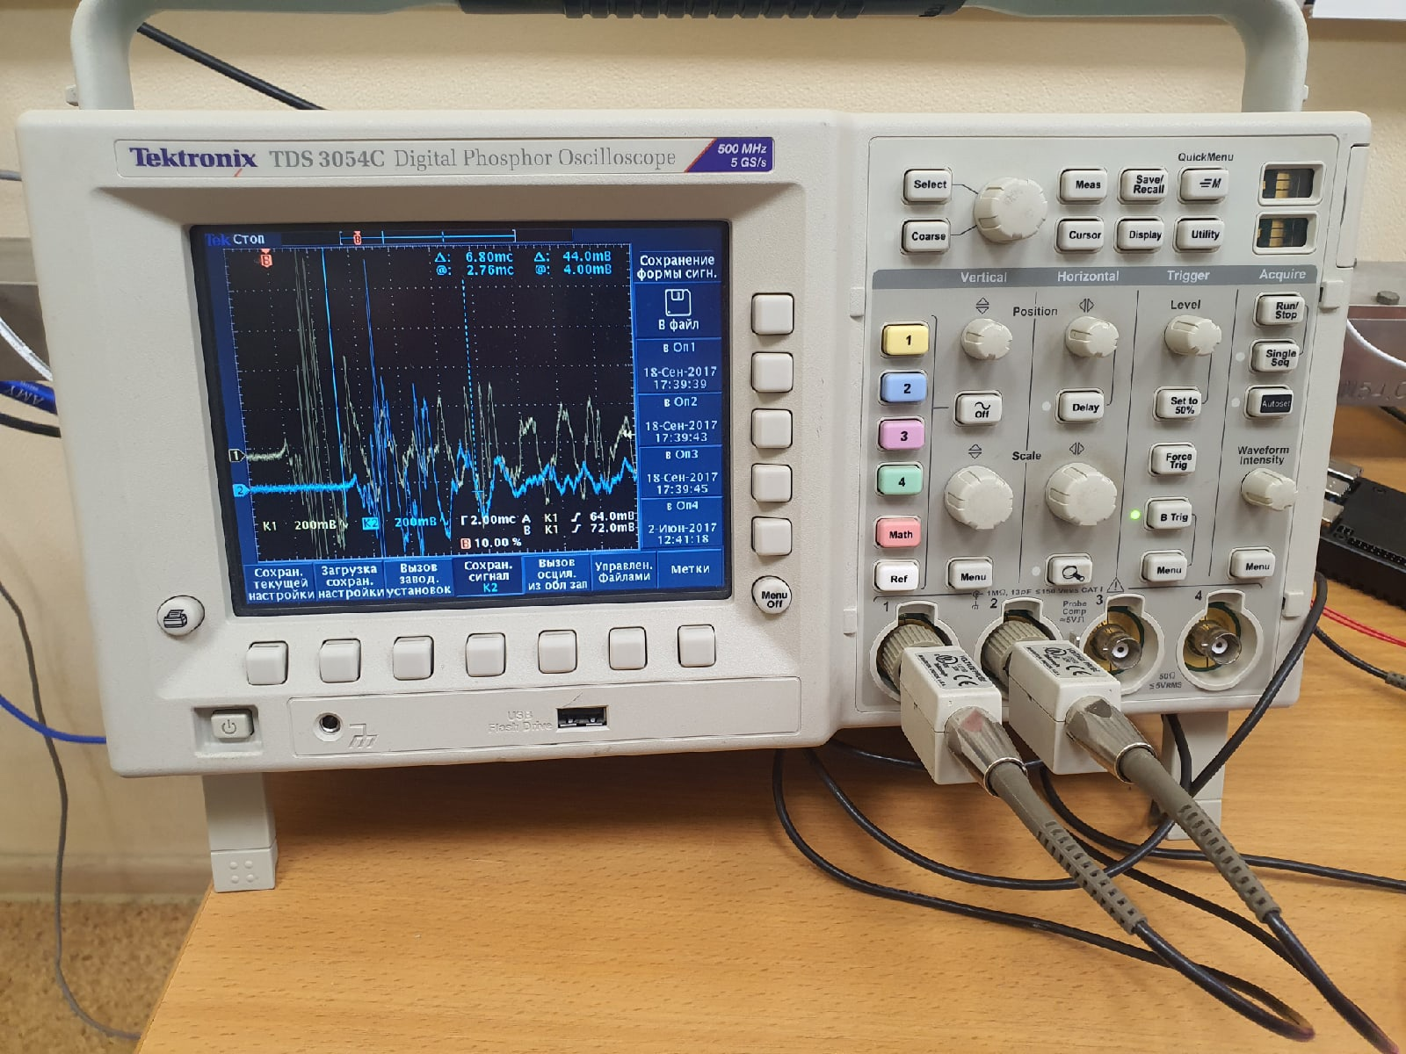
Рисунок 1. Осциллограф
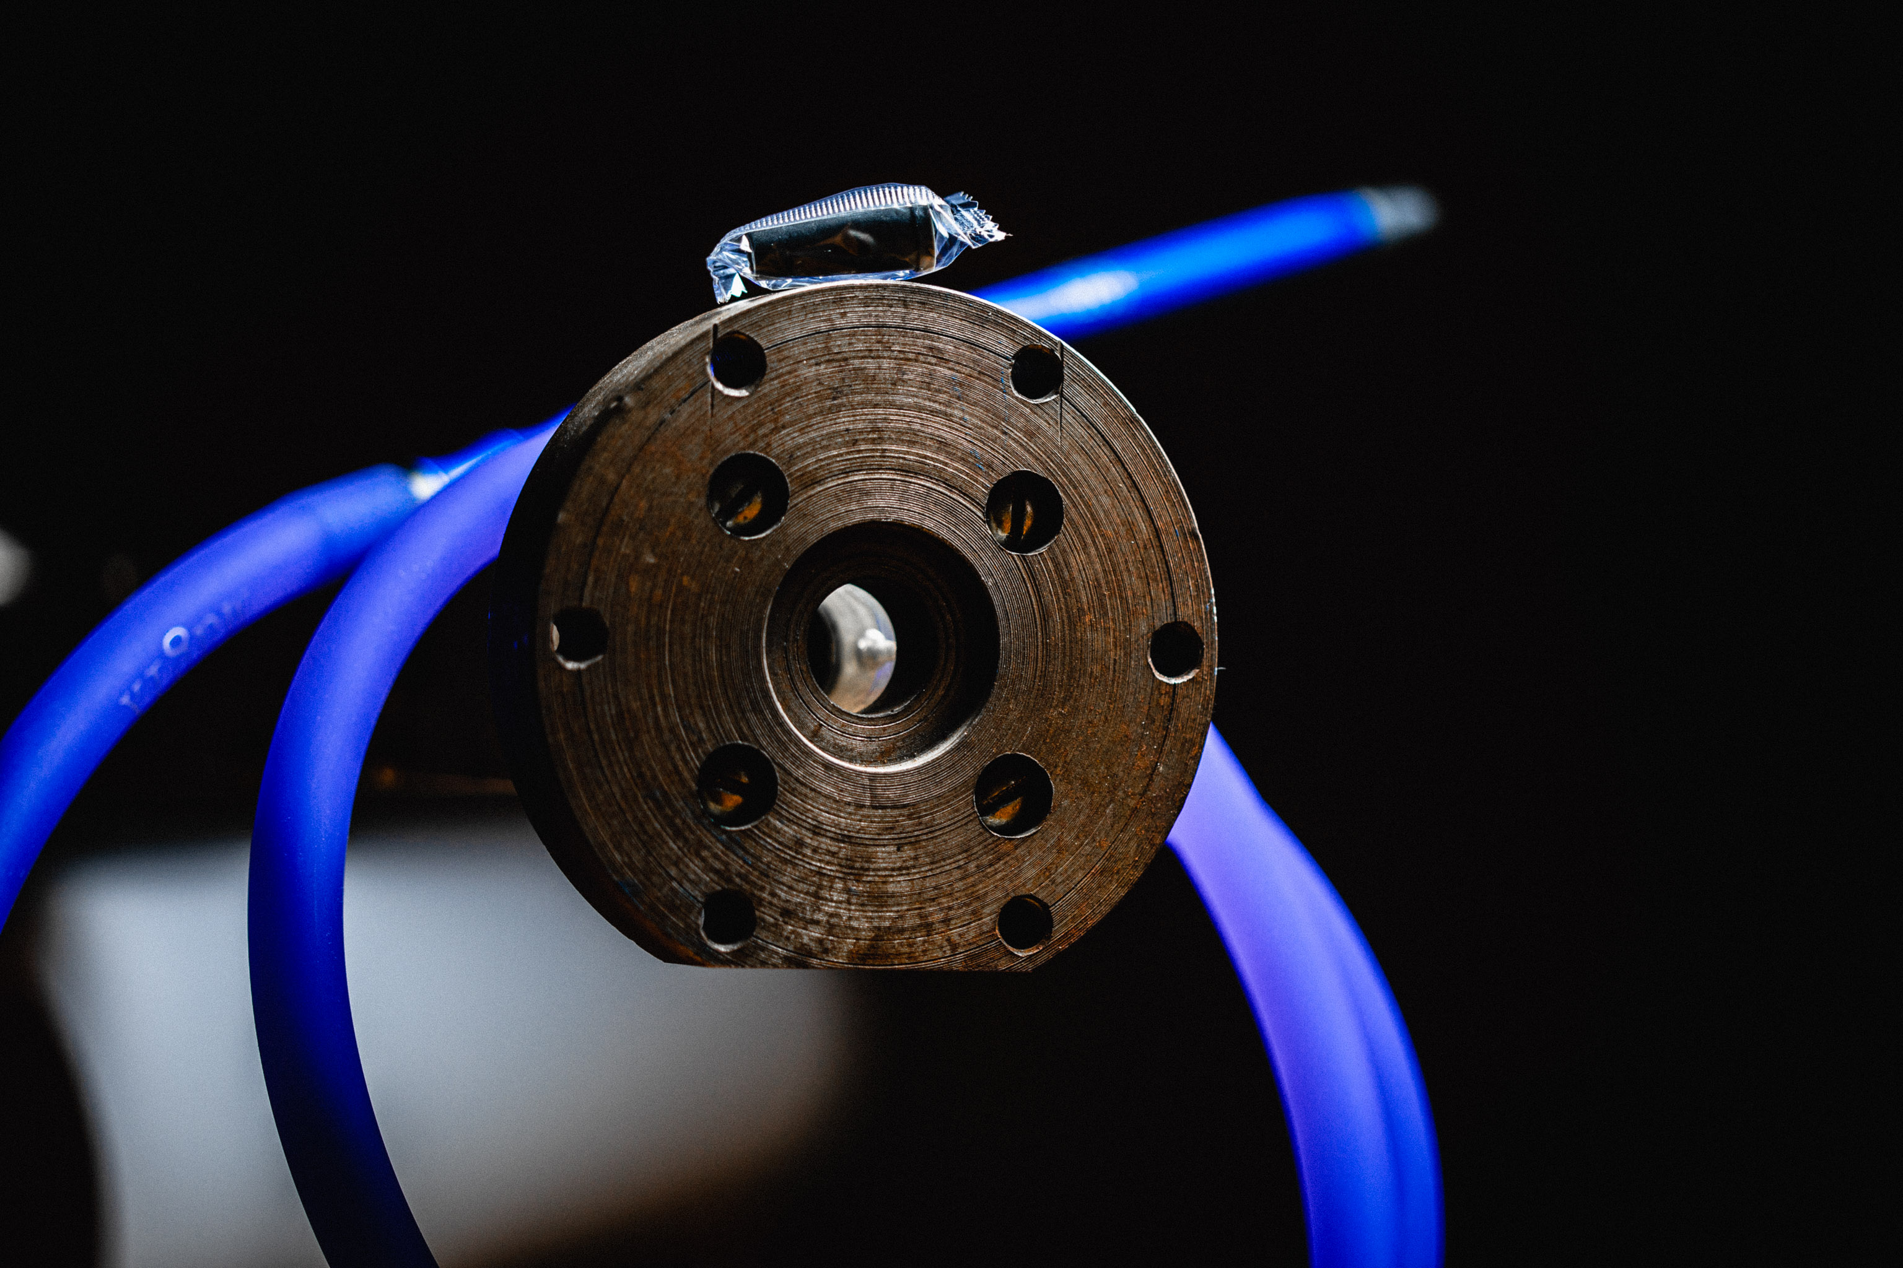
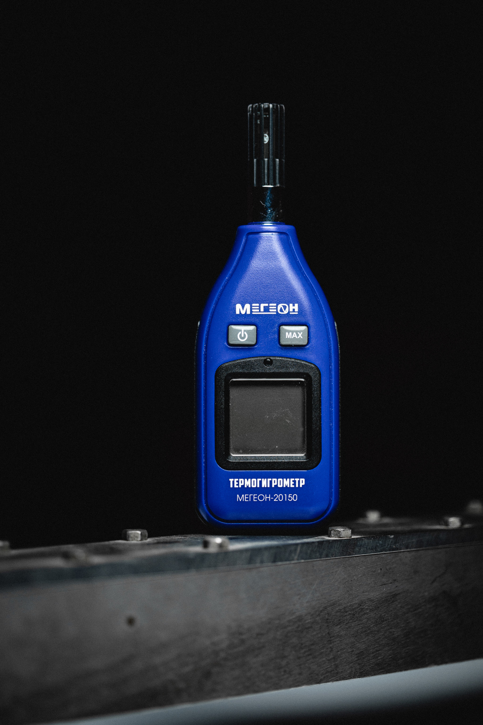
Рисунок 3. Труба.

Рисунок 2. Термогигрометр.
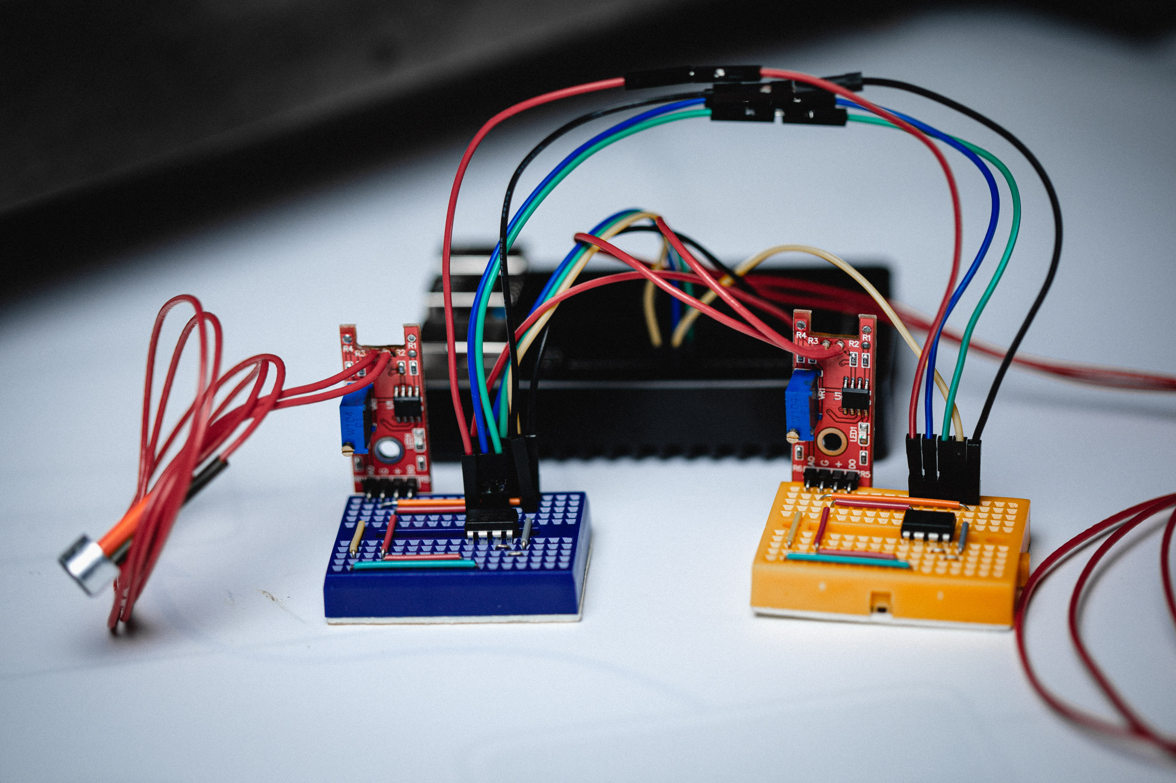
Рисунок 4. Компьютер RaspberryPy и внешний АЦП.

Метод определения скорости звука
С помощью динамика раздается звуковой сигнал, который фиксируется первым и вторым микрофонами, причем тот микрофон, который находится рядом с динамиком, фиксирует сигнал раньше. По данной временной задержке можно определить скорость звука.

Ход эксперимента
1) Подключили землю осциллографа к земле микрофонов, первый канал осциллографа - к первому микрофону, второй канал осциллографа - ко второму микрофону.
Настроили: уровни первого и второго сигналов, временную развёртку, уровень и триггер на первый канал осциллографа, задали уровень и положение триггера. Подключили осциллограф к внутренней сети лаборатории по Ethernet и определили его ip-адрес, вписали этот ip-адрес в python-скрипт, отправляющий на осциллограф http GET-запрос страницы http://ip-address/Image.png и Сохранить содержимое ответа на GET-запрос в виде картинки формата PNG.
2) При помощи термогигрометра измерили температуру воздуха и относительную влажность — они оказались равны 26 градусов цельсия и 27,1% соответственно.
3) Измерили скорость звука в воздухе: хлопнули в ладоши у первого конца трубки, зафиксировали форму сигнала, выставили курсоры, измерили время и сохранили экран осциллографа в виде картинки:
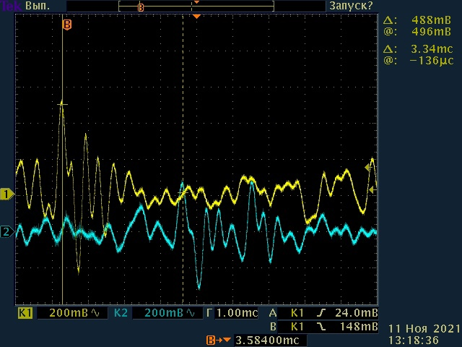

Рисунок 5. Сигнал основного звука в трубе.
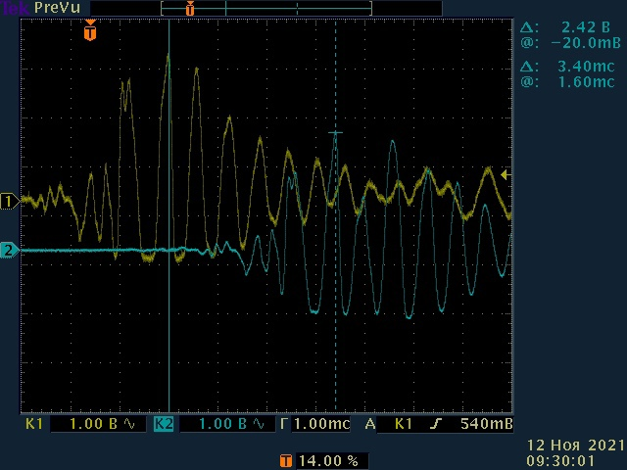
4) Измерили скорость звука в воздухе, выдыхаемом из лёгких: закрыли первый конец трубки магнитом, вставили в трубку одноразовый мундштук, испытуемый задержал дыхание на 30 - 60 секунд в меру своих возможностей, выдохнул воздух из лёгких через трубку в трубу, другой испытуемый освободил первый конец трубки от магнита, хлопнул в ладоши у первого конца трубки. Экспериментатор зафиксировал форму сигнала, выставил курсоры, измерил время и сохранил экран осциллографа в виде картинки:
Рисунок 6. Сигнал звука с повышенной концентрацией углекислого газа в трубе.

Обработка результатов экспериментальных данных
Программа для обработки результатов эксперимента:
import numpy as np
import matplotlib.pyplot as plt
import math

t=int(input("введите: температуру в градусах "))
T=t+273.15
#f=float(input(" введите абсолютнyю влажность в СГС "))
mh20=18.01
fi=float(input(" влажность в процентах "))
Pa=101325
Pa=Pa+133.322*t
#подсчет давления водяныx паров
Ps=6.1121*math.exp((18.678-T/234.5)*T/(257.14+T))
Ph2o=Ps*fi/100
R=8.314
xh2o=Ph2o/R/T
print(xh2o)
#xh2o=f/mh20
#print(xh2o)

#___________________________________________________________________________________________

def ss(t,xh2o,x,Ph2o):
m1=28.97 # в граммах
mh20=18.01
mco2=44.01
Cp1=1.0036
Cph2o=1.863
Cpco2=0.838
Cv1=0.7166
Cvh2o=1.403
Cvco2=0.649
Pa=101325
R=8.314
T=t+273.15
Pa=Pa+133.322*t
x1=(Pa-Ph2o)/R/T
x1=x1/(x1+xh2o)-x
xh2o=1-x1-x
#подсчет молярной массы смеси
mu=(x1*m1+xh2o*mh20+x*mco2)*0.001
# подсчет гаммы
gamma=(Cp1*x1*m1+Cph2o*xh2o*mh20+Cpco2*mco2*x)/(Cv1*x1*m1+Cvh2o*xh2o*mh20+Cvco2*x*mco2)
#подсчет скорости
a=math.sqrt(gamma*R*T/mu)
return(a)
#______________________________________________________________________________________________

def speedOfSound(t, xh2o, co2Max,dot,Ph2o):
co2X = []
soundSpeed = []
dot=int(dot)
for i in range(0,dot+1):
co2X.append(co2Max*i/dot)
soundSpeed.append(ss(t,xh2o,co2Max*i/dot,Ph2o))
#print(co2X, soundSpeed)
mesure_str=[str(item) for item in soundSpeed]
with open("da.txt","w") as outfile:
outfile.write("\n".join(mesure_str))
return soundSpeed
#___________________________________________________________________________________________________

co2Max=float(input("введите предельную долю углерода"))
dot=int(input("число точек "))-1
co2X = []
for i in range(0,dot+1):
co2X.append(co2Max*i*100/dot)
#speedOfSound(t,xh2o,co2Max,dot)
#________________________________________________________________________________________________________
fig, ax = plt.subplots(figsize=(10,10), dpi=100)
ax.plot(co2X, speedOfSound(t,xh2o,co2Max,dot,Ph2o),label='Аналитическая зависимость')
#________________________________________________________________________________________________________
k=(speedOfSound(t,xh2o,0.2,3,Ph2o)[0]-speedOfSound(t,xh2o,0.2,3,Ph2o)[3])/20
#print(speedOfSound(t,xh2o,0.2,3,Ph2o)[0])
#print(speedOfSound(t,xh2o,0.2,3,Ph2o)[3])
print('Коэффициент наклона прямой',k)
b=speedOfSound(t,xh2o,0.2,3,Ph2o)[0]
#________________________________________________________________________________________________________
a=1158/float(input("Введите время прохождения звука в воздухе (мс) "))
b2=(b-a)/k
#print(b2)
s1='Значения в воздухе '+str(int(a*10)/10)+' [м.с], '+str(int(b2*10)/10)+'[%]'
ax.plot(b2,a,"c", linewidth = '1.0', marker = '>', markevery=50, markersize = '12.0',label=s1)
a1=1158/float(input("Введите время прохождения звука в выдыхаемом воздухе (мс) "))
b1=(b-a1)/k
#print(b1)
s2='Значение в выдохе'+str(int(a1*10)/10)+' [м.с], '+str(int(b1*10)/10)+'[%]'
ax.plot(b1,a1,"m", linewidth = '1.0', marker = '<', markevery=50, markersize = '12.0',label=s2)
plt.minorticks_on()
plt.title("Зависимость скорости звука от концентрации углекислого газа", fontstyle = 'italic', horizontalalignment = 'center')
plt.xlabel('Концентрация $CO_2$[%]')
plt.ylabel("Скорость звука [м/с]")
ax.legend()
plt.grid(which='major', color='green', linestyle='-', linewidth = 0.5)
plt.grid(which='minor', linestyle='--', linewidth = 0.25)
plt.show()
fig.savefig('laba_vlazhnosti.pdf')

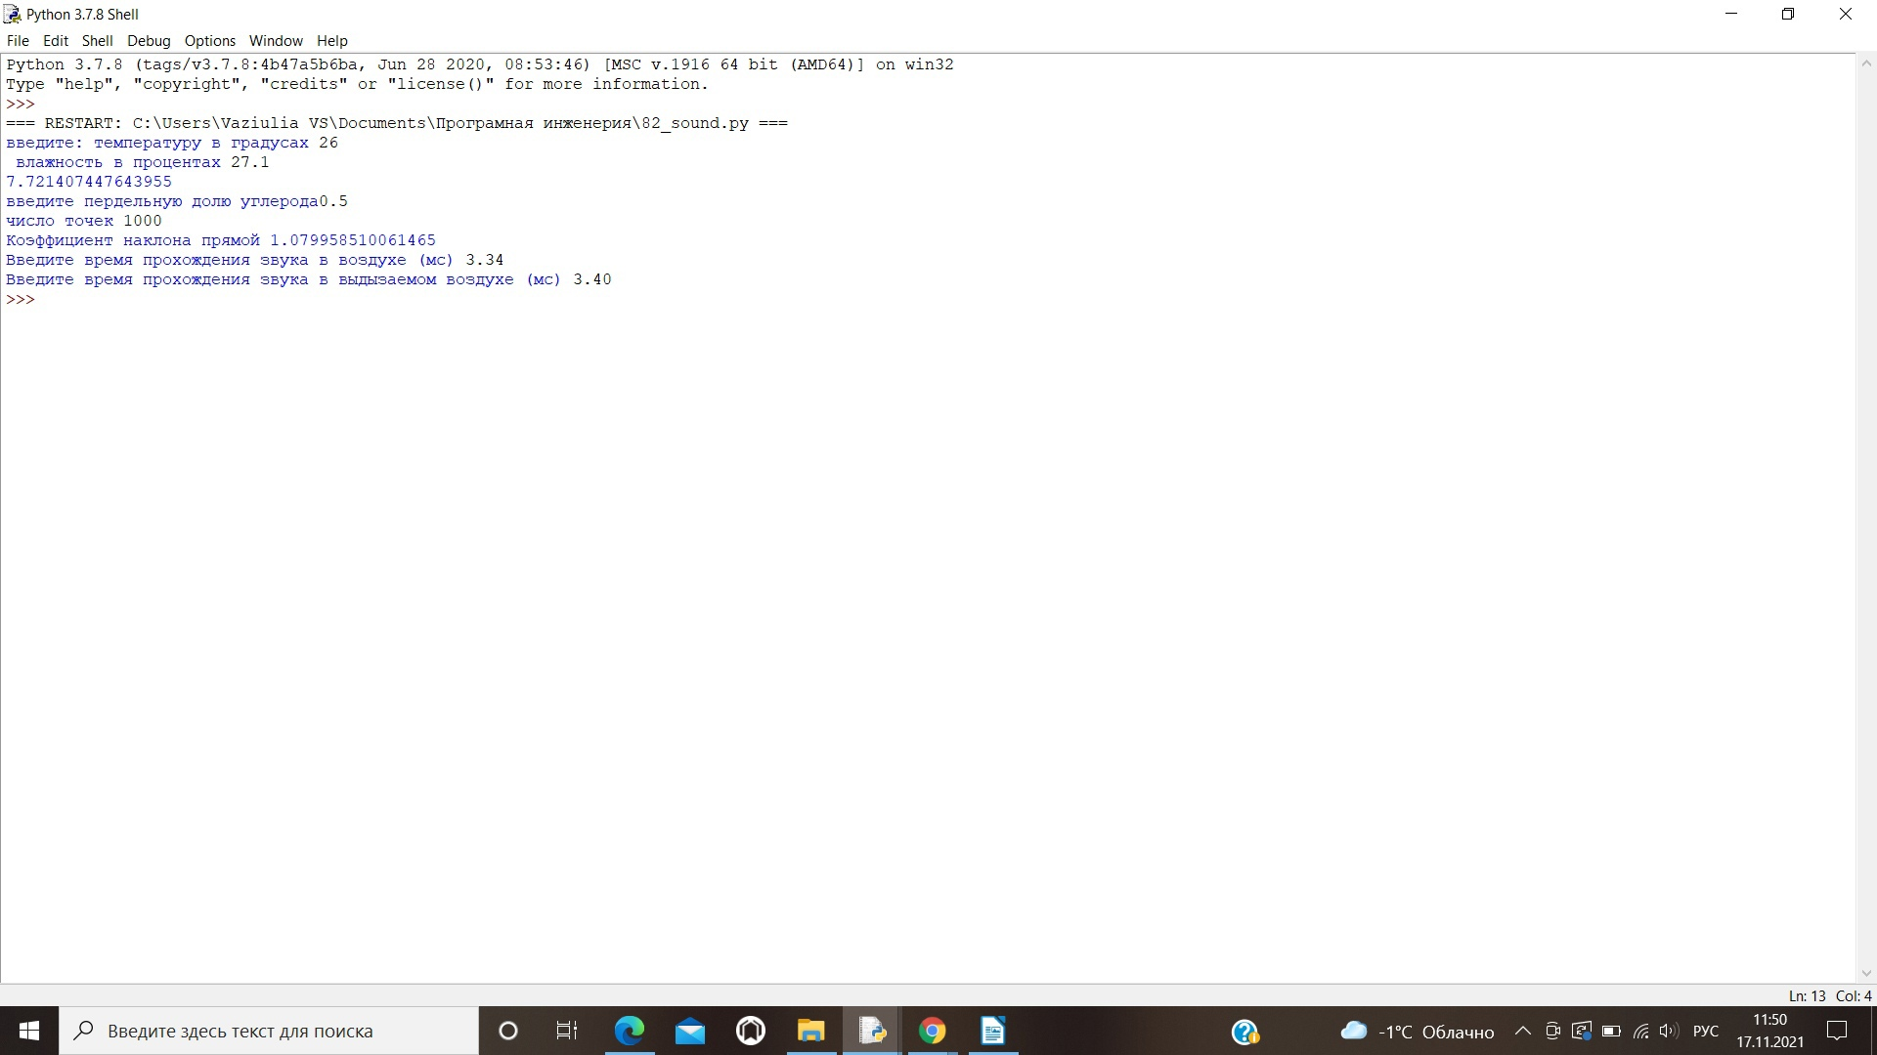
Ниже приведен вывод программы

Обработка измерений
По пикам полученных сигналов можно определить скорость звука (находим моменты времени, в которых относительное давление максимально, затем находим задержку и скорость):
(4)
В таблице 1 представлены результаты эксперимента.
Таблица 1: Скорость звука в двух экспериментах
Эксперимент | V, м/с
Воздух | 346,7
Воздух из легких | 340,5

Далее определяем объемную долю углекислого газа в трубе. Для этого воспользуемся графическим методом: построим в одной системе координат график полученной скорости и теоретический график. Теоретический зависимость найдена из формул 1,2,3: сначала вычислена молекулярная масса, после — значение показателя адиабаты и скорость для промежутка значений объемной доли углекислого газа от 0 до 0,02 (взято из примера). Значение координаты на оси абсцисс точки пересечения этих двух прямых и будет искомой объемной долей.
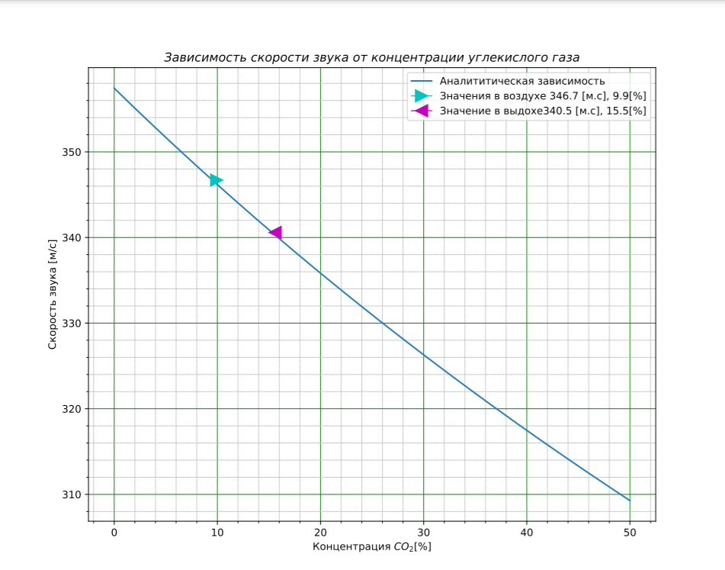

Вывод
- Предметом исследования является скорость звука в воздухе (смеси газов). Скорость звука может быть определена с помощью измерения задержки между регистрируемыми сигналами. В данной работе также использовался этот метод: измерялась временная задержка между зарегистрированными микрофонами сигналами, после чего вычислялась скорость по формуле (4).
- Причины погрешностей в данном эксперименте:
  - эксперимент проведен при t = 26 ºC, а табличные данные взяты для t = 20,0 ºC;
  - погрешность датчика температуры;
  - погрешность измерения объемной доли воды.
- Исходя из полученных результатов и построенных графиков можно сказать, что экспериментальные данные сопоставимы с теорией.
- Эксперимент позволил на качественном и количественном уровне оценить скорость звука в двух различных средах с точностью до десятичного разряда, а также объемной доли углекислого газа в воздухе из легких.

